**Criando uma Rede Local Ponto-a-Ponto**

Será criado uma simples rede do tipo ponto-aponto utilizando recursos básicos de equipamentos e endereçamento IPv4.

**01**. Salve como exerc\_1.pkt

**02**. .Selecione na Barra de Dispositivos (canto inferior esquerdo) o componente End Devices D:\BACKUP-DADOS_2022\Cursos\Cursos-CETEC-Giorgio\Packet Tracet\Curso228\imagens\end_devices.jpg; para isto clique somente uma vez neste elemento.

**03**. Na janela que se abre a direita, clicando apenas uma vez com o botão esquerdo do mouse, escolha o primeiro computador da esquerda chamado PC-PT.

**\*** **OBS**: note que somente o ato de posicionar o mouse sobre os dispositivos é apresentado logo abaixo sua descrição.

**04**. Ao posicionar o mouse na área de trabalho do programa, o mouse deverá estar ocm um formato de uma cruz. Após isso basta clicar somente uma vez em qualquer area em branco.

Veja na imagem abaixo a seqüência a ser seguida até agora:

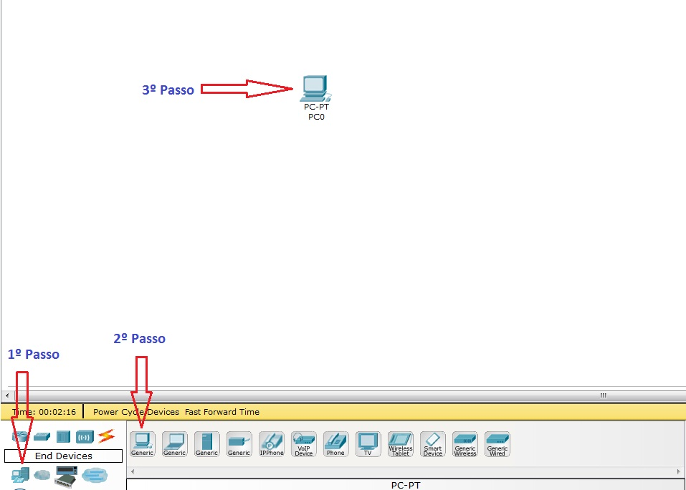  
Fig. 1.1 - Selecionando os objetos

- Repita as etapas 2, 3 e 4 para inserir mais um em sua área de trabalho.

Após isto iremos conectar estes dois PCs (PC0 e PC1) através de um cabo UTP do tipo Cross-over.

**05**. Clique no símbolo de um raio avermelhado D:\BACKUP-DADOS_2022\Cursos\Cursos-CETEC-Giorgio\Packet Tracet\Curso228\imagens\cabos.jpg na Barra de Dispositivos.

**06**. Ao lado irá estará disponível diversos tipos de cabos, entre eles estão cabos de configuração de roteador (Console), cabos para conectar roteador com model (Serial DCE/DTE), FIbra Óptica (FIber), entre outros. Neste curso utilizaremos somente os cabos D:\BACKUP-DADOS_2022\Cursos\Cursos-CETEC-Giorgio\Packet Tracet\Curso228\imagens\direto.jpgCopper Straight-Through (Direto) e o D:\BACKUP-DADOS_2022\Cursos\Cursos-CETEC-Giorgio\Packet Tracet\Curso228\imagens\cross.jpg Copper Cross-over (Cruzado) , pois ambos os cabos UTPs são os mais utilziados em uma infra-estrutura de rede local (LAN).

**07**. Como é uma conexão entre PCs somente sem envolver concentradores, utilizaremos o cabo do tipo D:\BACKUP-DADOS_2022\Cursos\Cursos-CETEC-Giorgio\Packet Tracet\Curso228\imagens\cross.jpg Crorr-over. Para isto selecione-o clicando apenas uma vez.

**08**. O mouse neste momento assumirá um símbolo com o formato de um cabo. Clique apenas uma vez no PC0 e em seguida aparecerá uma pequena janela ao seu lado 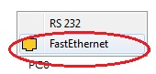com as portas disponíveis (RS 232 e FastEthernet) para conectar o cabo. Clique na opção FastEthernet, conforme indica a figura.

**09**. Arraste a conexão do cabo até o PC1 e repita a etapa 08.

- Se tudo ocorreu sem maiores problemas, sua tela deverá estar semelhante com a figura 1.2 abaixo:

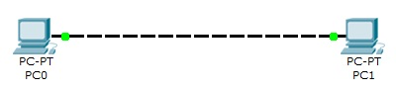  
Fig, 1.2 - Conexão entre dois PCs

**ATENÇÃO:**

- Se ao conectar um cabo errado entre os PCs ou outros dispositivos, ascenderá um led na cor vermelha ao lado os equipamento (veja imagens abaixo) e neste caso será preciso clicar uma vezsobre o cabo que esta conectando os dispositivos e apertar a tecla Del (Delete) do seu teclado e em seguida escolher o cabo adequado para realziar a conexão física.

**ERRRADO**: 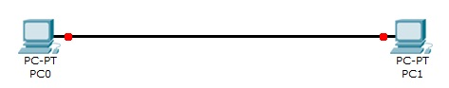

**CORRETO**: 

**CONFIGURANDO O IP:**

Após certificar que fisicamente os dois PCs estão conectados através do led verde, vamos configurar o IP nas máquinas.

**01**. Clique uma vez no PC0 e abrirá uma nova janela

**02**. Clique na aba Desktop e em seguida na opção IP Configuration 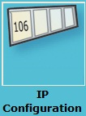

**03**. Preencha os campos conforme o exemplo:

     - Marque a opção Static

     - Ip Address: 192.168.10.1

     - Subnet Mask: 255.255.255.0

     - Feche a janela

**04**. Posicione o mouse sobre o PC0 que você acabou de configurar e sem clicar em nada, deverá aparecer uma tela semelhante com a imagem abaixo, na qual informa o IP configurado, MAC Address e demais configurações. Obserrve que a notificação Link está como Up, ou seja, a conexão física está ok.

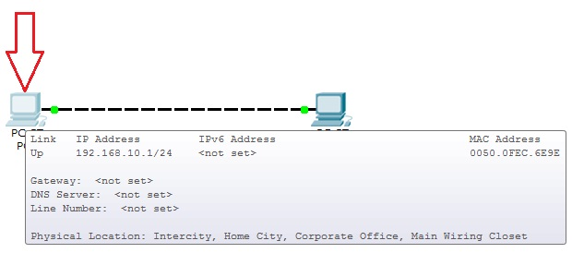

05. Agora clique no PC1 e faça o mesmo procedimento da etapa 1, 2 e 3 para inserir o endereço IP. Neste caso o IP dessa máquina será: 192.168.10.2 / Máscara: 255.255.255.0